系 列 推 荐
《危险宠物爱好者》系列（2册）
The Dangerous Pet Lover’s Guide Series (2 books)
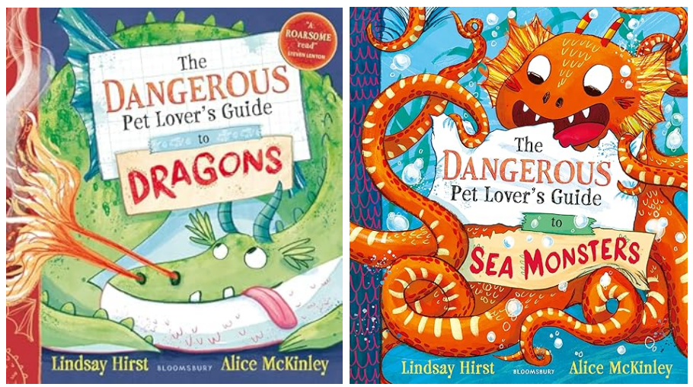
【系列亮点】
非常适合《驯龙高手》（How to Train Your Dragon）的小书迷，也非常适合喜欢神奇生物和有趣书籍的读者！
作者是2022年苏格兰图书信托基金新作家奖（Scottish BookTrust New Writers Award）得主之一，曾入围Write Mentor Children's Novel and Picture Book奖
是对非虚构宠物手册的精彩演绎，提供了对经常被误解的神奇物种的重要见解。
本书充满奇妙的商业性和吸引力，并配有新秀Alice McKinley创作的搞笑插图。

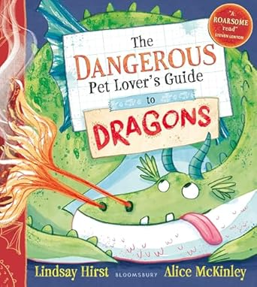
中文书名：《危险宠物爱好者之养龙指南》
英文书名：The Dangerous Pet Lover’s Guide to Dragons
作 者：Lindsay Hurst and Alice McKinley
出 版 社：Bloomsbury
代理公司：ANA
页 数：32页
出版时间：2026年5月
代理地区：中国大陆、台湾
审读资料：黑白样张
类 型：故事绘本

内容简介：

养一条龙当宠物会是什么感觉？在这本有趣的绘本和宠物手册中，您将一探究竟！

众所周知，龙脾气暴躁、难以相处。不过，只要遵循这些简单而重要的指导原则，您就可能养出一只可爱、（几乎）友好的宠物。

《危险宠物爱好者之养龙指南》是一本意想不到必不可少的养龙手册。从喂养、饲养到梳理和清洗（最高窍门：不要尝试），这本方便的指南充满了有用的技巧、窍门和建议，将提供与新宠物建立联系所需的一切！

这本有趣的绘本非常适合那些曾想过拥有一条神奇的龙会是什么样子的人，非常适合大声朗读（和大笑！）。

内页插图：

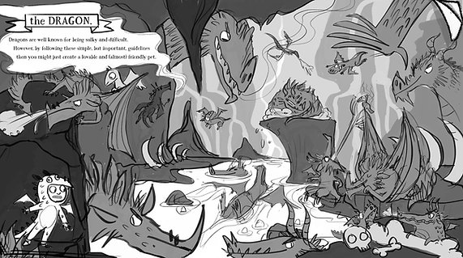

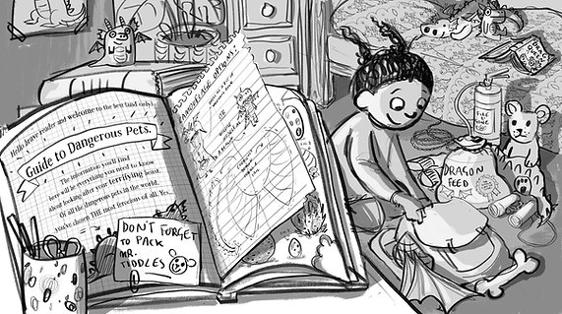

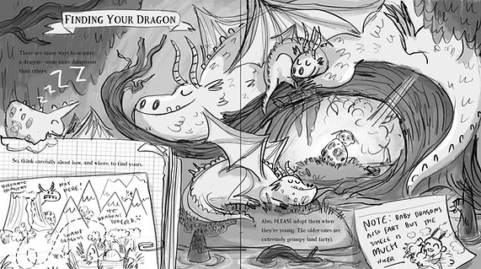

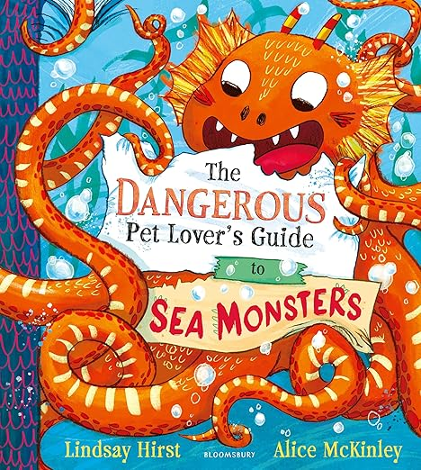
中文书名：《危险宠物爱好者的海怪饲养指南》
英文书名：The Dangerous Pet Lover’s Guide to Sea Monsters
作 者：Lindsay Hurst and Alice McKinley
出 版 社：Bloomsbury
代理公司：ANA
页 数：32页
出版时间：2025年6月
代理地区：中国大陆、台湾
审读资料：黑白样张
类 型：故事绘本

内容简介：

如果你把一只海怪当宠物会怎样？快来看看这本爆笑的宠物指南吧！

海怪以情绪多变和凶恶出名。然而，只要遵循这本书中简单却关键的指导，你也许就能养出一只可爱、甚至（几乎）友善的海怪宠物。

这本实用的指南充满了贴士、窍门与建议，帮你掌握与新怪兽建立感情的一切秘诀！非常适合那些曾经幻想拥有一只魔法怪兽的人——是朗读（并大笑）时的完美读物。

这本书既幽默又充满乐趣，搭配了新锐插画家爱丽丝·麦金利创作的爆笑插画。

作者简介：

林赛·赫斯特（Lindsay Hurst）是一位新秀作家，也是2022年苏格兰图书信托基金新作家奖（Scottish BookTrust New Writers Award）得主之一，曾入围Write Mentor Children's Novel and Picture Book奖。她当过多年的学前教师，曾入围Write Mentor Children’s Novel and Picture Book奖。

爱丽丝·麦金利（Alice McKinley）毕业于著名的剑桥儿童图画书插图硕士学位，是Nine Lives Newton和The Dodos Did It的成功创作者。

请将反馈信息发至：版权负责人
Email：Rights@nurnberg.com.cn
安德鲁·纳伯格联合国际有限公司北京代表处
北京市海淀区中关村大街甲59号中国人民大学文化大厦1705室, 邮编：100872
电话：010-82504106, 传真：010-82504200
公司网址：http://www.nurnberg.com.cn
书目下载：http://www.nurnberg.com.cn/booklist_zh/list.aspx
书讯浏览：http://www.nurnberg.com.cn/book/book.aspx
视频推荐：http://www.nurnberg.com.cn/video/video.aspx
豆瓣小站：http://site.douban.com/110577/
新浪微博：安德鲁纳伯格公司的微博_微博 (weibo.com)
微信订阅号：安德鲁纳伯格联合国际北京代表处

